# **Lab04: Konto-Klasse**

1. Vorbereitung

Fügen Sie Ihrer vorhandenen Solution (Projektmappe) ein neues Projekt hinzu. Klicken Sie dazu mit der rechten Maustaste auf Ihren Solution-Namen und wählen Sie Add 🡪 New Project:

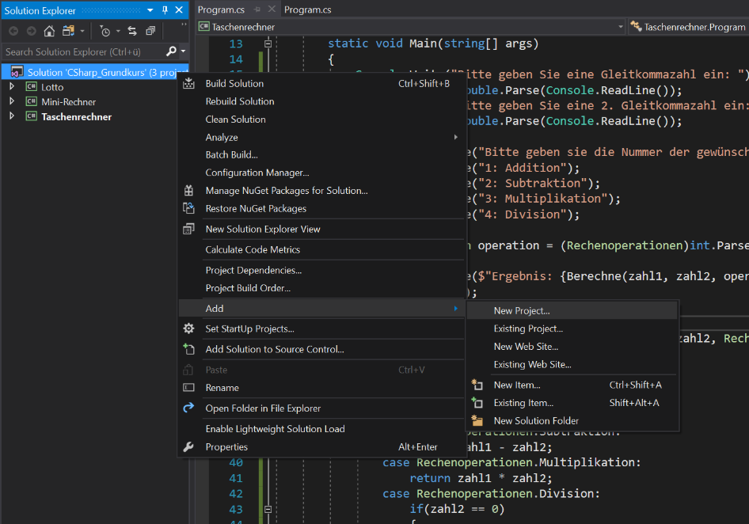

In der DialogBox wählen Sie als Anwendungstypen „Console App (.NET Framework)“ und tragen als Projektnamen „Konto“ ein.

Fügen sie dem Projekt nun eine neue Klasse „Konto“ hinzu, indem sie auf mit der rechten Maustaste auf den Projektnamen klicken und Add 🡪 Class auswählen.

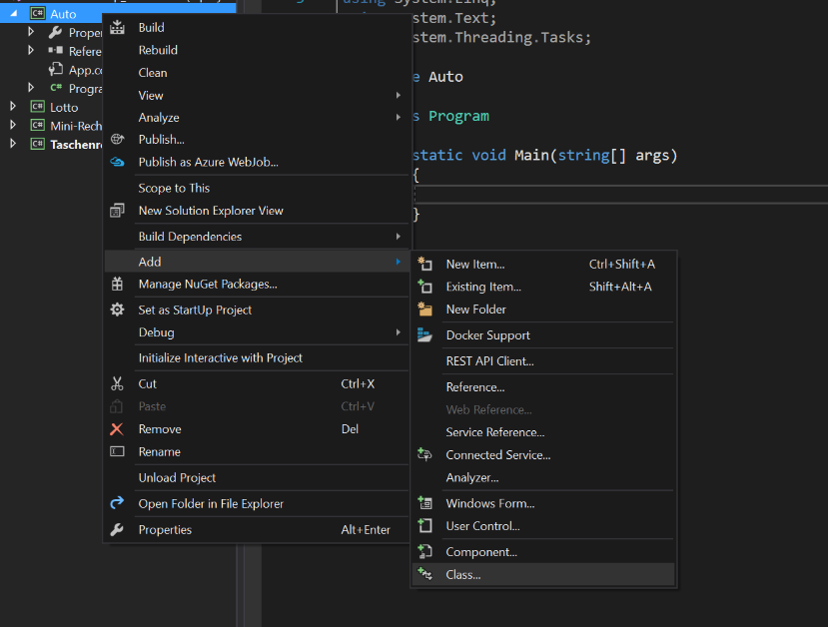

2. Aufgabenstellung

Programmieren Sie eine öffentliche Konto-Klasse mit folgenden Eigenschaften (Properties):

* **Inhaber**
* **Kontostand**

und folgenden Methoden:

* **Einzahlen**: Erhöht den Betrag des Kontostands um den Wert, der im Parameter steht
* **Abheben**: Verringert den Betrag des Kontostands um den Wert, der im Parameter steht

Überlegen Sie welche Datentypen die Eigenschaften am besten abbilden und welche Zugriffsmodifizierer (public/protected/private/internal) geeignet sind. Achten Sie darauf, dass bei der Methode Einzahlen und Abheben keine ungültigen Werte eingegeben werden.

Programmieren Sie zudem einen **Konstruktor**, bei dem man den Inhaber und den Kontostand setzen kann.

Viel Erfolg!